理科综合 生物试题卷
一 单项选择题（每小题4分）
１．如图为绿色植物光合作用过程示意图（物质转换用实线表示，能量传递用虚线表示，图中ａ
～ｇ为物质，①～⑥为反应过程），下列判断错误的是
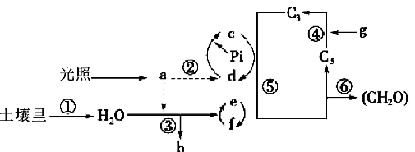
Ａ．绿色植物能利用ａ物质将光能转换成活跃的化学能储存在ｃ中
Ｂ．③过程发生在类囊体薄膜，ｅ在叶绿体基质中被利用
Ｃ．ｅ可由水产生，也可用于有氧呼吸第三阶段生成水
Ｄ．用^{１４}ＣＯ_{２}作原料，一段时间后Ｃ_{５}中会具有放射性
２．下列关于细胞的生命历程的叙述正确的是
Ａ．细胞的全能性是指细胞既能分化，也能恢复到分化前的状态
Ｂ．正常的人体细胞会随着分裂次数的增多而衰老
Ｃ．衰老过程中细胞的形态、结构发生变化而功能不变
Ｄ．环境中的致癌因子会损伤细胞中的ＤＮＡ，使其产生原癌基因
３．为探究生长调节物质ＣＦＭ对ＩＡＡ的极性运输是否有抑制作用，取豌豆幼苗茎切段进行实
验，实验组设计如图所示，下列叙述错误的是
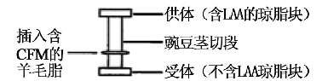
Ａ．实验组豌豆幼苗茎切段形态学上端朝上，对照组豌豆幼苗茎切段形态学上端朝下
Ｂ．对照组羊毛脂中不含ＣＦＭ
Ｃ．可用放射性同位素标记ＩＡＡ作为测试指标
Ｄ．若受体中ＩＡＡ含量与对照组相比明显低，则说明ＣＦＭ对极性运输有抑制作用
４．某地乌鸦连续１０年的种群数量增长情况如图所示，后一年的种群数量是前一年的λ倍，下
列分析正确的是
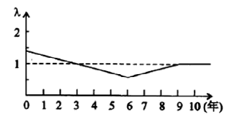
Ａ．第６年以前乌鸦种群呈“Ｓ”型增长 Ｂ．第５年和第７年的乌鸦种群数量相同
Ｃ．第３年的乌鸦种群数量最大 Ｄ．第３年的乌鸦种群增长速率最大
５．下列关于生物学实验操作、实验结果、实验现象及原理的描述中，正确的是
Ａ．观察ＤＮＡ和ＲＮＡ在细胞中的分布，用盐酸和酒精混合液解离口腔上皮细胞，有利于染
色剂进入细胞并与ＤＮＡ结合
Ｂ．用纸层析法分离菠菜滤液中的色素时，橙黄色的色素带距离所画滤液细线最远
Ｃ．检测生物组织中的还原糖、蛋白质和鉴定ＤＮＡ都需要进行水浴加热
Ｄ．秋水仙素诱导染色体加倍实验原理：秋水仙素抑制染色体着丝点分裂，使子染色体不能
分别移向两极，细胞不能正常分裂
６．Ｈ_{７}Ｎ_{９}型禽流感是一种新型禽流感，于２０１３年３月底在上海和安徽两地率先发现。禽流感
病毒的核酸为单链ＲＮＡ。下列相关的说法中，不正确的有几项
①Ｈ_{７}Ｎ_{９}流感病毒侵入人体后，通过体液免疫防止其扩散
②Ｈ_{７}Ｎ_{９}流感病毒体内含有４种碱基和１种细胞器
③可在灭菌后的培养基中培养Ｈ_{７}Ｎ_{９}得到大量病毒
④光学显微镜观察不到甲型Ｈ_{７}Ｎ_{９}流感病毒的结构
⑤再次侵入人体时，记忆细胞迅速产生大量抗体
⑥在一个细胞中的Ｈ_{７}Ｎ_{９}构成一个种群
⑦流感病毒容易变异与核酸结构有一定关系
Ａ．两项 Ｂ．三项 Ｃ．四项 Ｄ．五项

２９．（８分）如图为测定植物光合速率的简易实验装置，装置中的ＮａＨＣＯ_{３}溶液可维持瓶内的
ＣＯ_{２}浓度。取６套同样的装置，分别置于温度适宜、不同的光照条件下，２４小时后测定各
组装置中的氧含量（测得初始氧含量为２０ｍｇ／Ｌ），记录数据如下：
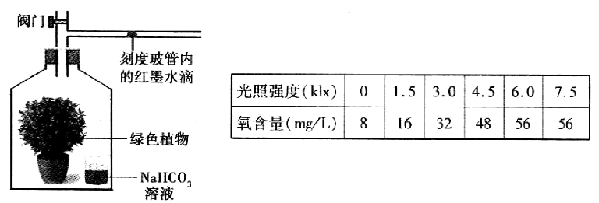
（１）已知光合作用过程中水的光解发生在叶绿体的类囊体腔内。当叶肉细胞产生的氧气被细
胞消耗时，氧气分子至少需穿过 ▲ 层生物膜。叶绿体中ＡＤＰ的移动方向是 ▲ 。
（２）当光照强度大于６．０ｋｌｘ时，限制光合作用的环境因素最可能是 ▲ ；若已排除环境
因素的限制，则限制因素最可能是 ▲ 。
（３）装置中植物呼吸消耗氧气的速率为 ▲ ｍｇ／（Ｌ·ｄ）。当光照强度为１．５ｋｌｘ时，植物光合作用产生的氧气量为 ▲ ｍｇ／（Ｌ·ｄ）。若光照和黑暗均为１２ｈ，则光照强度至
少为 ▲ ｋｌｘ时，该植物的产氧量才能维持正常生长耗氧所需。
（４）为排除气压和温度等因素对气体膨胀的影响，需要设置的对照实验装置为 ▲ 。

３０．（９分）兴奋往中枢神经系统的传导过程中，有时存在一个突触引起的兴奋被后一个突触抑
制的现象，如下图是突触２抑制突触ｌ兴奋传导的过程示意图。请据图回答：
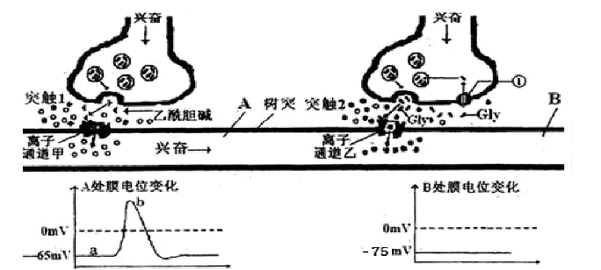
（１）图中体现的具体内环境是 ▲ 。左坐标图ａ段表示 ▲ 电位，由ａ点到ｂ点时膜
外电位变化是 ▲ 。
（２）突触２甘氨酸（Ｇｌｙ）在中枢神经系统中可作为神经递质，它的受体是膜上某些离子的通
道。当兴奋抵达时，贮存在 ▲ 内的Ｇｌｙ释放出来，并与分布在突触后膜上的Ｇｌｙ受
体结合，导致通道乙开启，使阴离子内流，Ａ处的兴奋 ▲ （能或不能）传至Ｂ处。
（３）当兴奋传到突触小体时，突触前膜发生的信号转换是 ▲ 。释放到突触间隙的Ｇｌｙ
可通过主动运输回到本细胞再被利用，图中结构①表示与Ｇｌｙ吸收有关的膜上的
▲ 。上述过程体现了细胞膜具有的功能是 ▲ 和 ▲ 。
３１．（１２分）已知茶树圆形叶（Ａ）对长形叶（ａ）为显性、浓绿叶（Ｂ）对浅绿叶（ｂ）为显性，高茎（Ｃ）对短茎（ｃ）为显性。图甲、乙分别是茶树甲、乙中部分染色体基因组成，已知失去图示三基因中的任意一个，配子会因不能发育而死亡（不考虑交叉互换）。请回答下列问题：
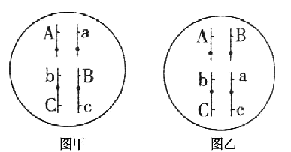
（１）茶树甲、茶__________树乙自交，Ｆ_{１}中圆形浓绿叶植株所占的比例分别为 ▲ 。若在幼苗期拔
掉茶树甲Ｆ１中圆形叶的植株，则长形叶植株中，高茎与矮茎的比例为 ▲ 。
（２）茶树乙产生成活配子的基因组成为 ▲ ，茶树乙发生的变异类型为 ▲ 。
（３）现有一基因型确定为ＡａＢｂＣｃ的茶树，有各种性状的染色体正常的植株可供选用，请设
计遗传实验，判断该茶树染色体组成为图甲类型还是图乙类型。
实验方案： ▲ 。
预测结果及结论： ▲ 。
３２．（１０分）（１）保护生态环境，实现可持续发展，某地区实施退耕还林之后，群落经过数十年的演替发展为树林。
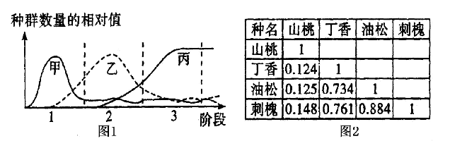
图１：甲、乙、丙分别表示群落演替的三个连续阶段中，植物优势种群数量变化情况；
图２：表示科研人员对林地植被的种群密度进行调查后，对阳坡的物种生态位重叠（即两个
物种在同一资源状态上的相遇频率）变化进行分析的结果。
请根据图形及数据回答下列问题：
①根据图１分析，该群落发展至第３阶段时，甲、乙、丙之间为 ▲ 关系。在该演替过
程中，生态系统的 ▲ 稳定性会逐渐提高。
②根据图２中数据可知，阳坡群落物种中竞争最激烈的是 ▲ 。
（２）有一种鞭毛藻能感受光线的强弱，借助鞭毛移动到光线合适的位置进行光合作用，这说
明 ▲ ，离不开信息的作用。
（３）下图ａ是某段时间内沼气池中产甲烷杆菌的种群增长率曲线，请在下图ｂ中画出这段
时间的种群数量变化曲线。
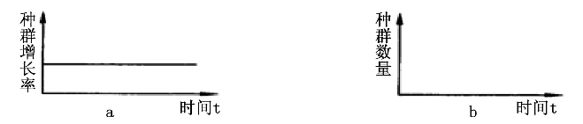
３９．［生物———选修１生物技术实践］（１５分）
根据生物技术实践的有关知识，回答下列问题：
（１）欲从土壤中分离出能高效降解有机磷农药的细菌，可在培养基中加入 ▲ 制成选择
培养基进行分离。若想对初步筛选得到的目的菌进行纯化并计数，可采用的接种方法
是 ▲ 。
（２）微生物培养过程中，获得纯净培养物的关键是 ▲ 。
（３）在月季花粉发育的过程中，只有某一个时期对离体刺激敏感，一般来说，在 ▲ 期，花
药培养成功率高。
（４）在香料工业提取的“液体黄金”玫瑰精油，要求不含任何添加剂和化学原料，其提取方法
主要是 ▲ ；玫瑰精油的提取过程中向获得的乳化液中加入ＮａＣｌ，增加盐浓度的目
的是 ▲ 。
（５）某兴趣小组将豆腐块灭菌，接种微生物后培养２天，加入适量食盐，经密封放置１０天后
制的豆腐乳。在保质期内，豆腐乳放置时间越长，蛋白质含量越低，其原因是豆腐中蛋
白质被微生物产生的 ▲ 分解。最终使 ▲ 含量增加，因此保质期内豆腐乳放置
越久风味越佳。
４０．［生物———选修３现代生物科技专题］（１５分）
如图是利用现代生物工程技术治疗遗传性糖尿病（基因缺陷导致胰岛Ｂ细胞不能正
常合成胰岛素）的过程设计图解，请据图回答：
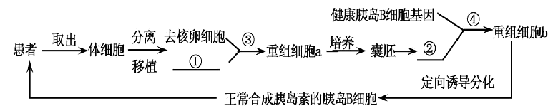
（１）图中①所示的结构是 ▲ ；②所示的结构是 ▲ ；③所示的生物工程技术是
▲ 。
（２）在图中④所示的生物工程技术中，健康胰岛Ｂ细胞基因在进入②之前要构建 ▲ ，
这是基因工程的核心，除含目的基因外，还必须含有 ▲ 。
（３）培养重组细胞ｂ的培养液中除加入各种营养物质外，还必须加入 ▲ 。重组细胞ｂ在一
定的细胞分化诱导剂的作用下，可以定向分化形成胰岛Ｂ细胞，其根本原因是 ▲ 。
（４）图示方法与一般的异体移植相比最大的优点是 ▲ 。

上饶市2015届第二次高考模拟考试
理综 化学试题
７．化学与社会、科学、技术、环境等有密切联系。下列有关说法不正确的是
Ａ．ＰＭ２．５是指氮、硫的氧化物溶于水形成的酸性液体造成的空气污染
Ｂ．氯气是塑料、合成橡胶、合成纤维、农药、染料及药品的重要原料
Ｃ．硅陶瓷和碳纤维复合制成的材料是一种新型无机非金属材料
Ｄ．用浸泡过溴的四氯化碳溶液的硅藻土吸收水果产生的乙烯以达到保鲜目的
８．ＳＯ₂通入ＢａＣｌ₂溶液中并不产生沉淀，而通入另一种气体后可以产生白色沉淀。则图中右侧Ｙ形管中放置的药品组合不符合要求的是（必要时可以加热）
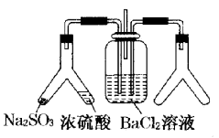
Ａ．Ｃｕ和浓硝酸 Ｂ．大理石和稀盐酸
Ｃ．ＣａＯ和浓氨水 Ｄ．高锰酸钾溶液和浓盐酸
９．Ｘ．Ｙ、Ｚ、Ｗ是原子序数依次增大的四种短周期元素，甲、乙、丙、丁、戊是由其中的两种或三种元素组成的化合物，己是由Ｚ元素形成的单质。已知：甲＋乙→丁＋己，甲＋丙→戊＋己；０．１ｍｏｌ·Ｌ^{－１}丁溶液的ｐＨ为１３（２５℃）。下列说法正确的是
Ａ．１ｍｏｌ甲与足量的乙完全反应共转移２ｍｏｌ电子
Ｂ．Ｙ元素在周期表中的位置为第３周期ⅣＡ族
Ｃ．原子半径：Ｗ＞Ｙ＞Ｚ＞Ｘ
Ｄ．１．０Ｌ０．１ｍｏｌ·Ｌ^{－１}戊溶液中阴离子总的物质的量小于０．１ｍｏｌ
１０．下面是生产生活中的常见有机物的分子式、结构（简）式或名称：
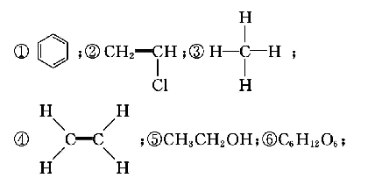
⑦ＣＨ₃ＣＯＯＨ；⑧硬脂酸甘油酯；⑨蛋白质；⑩聚乙烯。
下列有关说法正确的是
Ａ．能与溴的四氯化碳溶液发生加成反应并使之褪色的有①②④⑩
Ｂ．投入钠能产生Ｈ₂的有⑤⑦⑧⑨
Ｃ．属于高分子材料的有⑧⑨⑩
Ｄ．含碳量最高、有毒、常温下为液体且点燃时有浓的黑烟的是①
１１．设NA表示阿伏加德罗常数的值，下列说法中正确的
①一定条件下定容容器中充入３ｍｏｌＨ_{２}（ｇ）和１ｍｏｌＮ_{２}（ｇ）发生反应：；△Ｈ＝－ＱｋＪ／ｍｏｌ，当该反应放出０．２５ＱｋＪ的热量时，容器中的氢分子数共有２．２５NA
②常温下，２１ｇＣ_{３}Ｈ_{６}和Ｃ_{４}Ｈ_{８}的混合物中含有的碳原子数为１．５NA
③１４．２ｇ硫酸钠固体中含有０．１NA个硫酸钠分子；
④２ｇＤ_{２}^{１６}Ｏ中含有的质子数、中子数、电子数均为ＮＡ
⑤标准状况下，１１．２Ｌ氯仿中含有Ｃ－Ｃｌ键的数目为１．５NA
⑥将１００ｍＬ０．１ｍｏｌ·Ｌ^{－１}的ＦｅＣｌ_{３}溶液滴入沸水中可制得Ｆｅ（ＯＨ）_{３}胶粒０．０１NA
Ａ．①③⑥ Ｂ．④⑤⑥ Ｃ．①②④ Ｄ．①⑥
１２．某原电池装置如右图所示，电池总反应为２Ａｇ＋Ｃｌ_{２}＝２ＡｇＣｌ。下列说法正确的是
Ａ．正极反应为ＡｇＣｌ＋ｅ－＝Ａｇ＋Ｃｌ－
Ｂ．放电时，交换膜左侧溶液中有大量白色沉淀生成
Ｃ．若用ＮａＣｌ溶液代替盐酸，则电池总反应随之改变
Ｄ．当电路中转移０．０１ｍｏｌｅ－时，交换膜左侧溶液中约减少０．０１ｍｏｌ离子
１３．氢氟酸是一种弱酸，可用来刻蚀玻璃。
已知２５℃时：①ＨＦ（ａｑ）＋ＯＨ－（ａｑ）＝Ｆ－（ａｑ）＋Ｈ_{２}Ｏ（1）
ΔＨ＝－６７．７ｋＪ·ｍｏｌ^{－１}，②Ｈ＋（ａｑ）＋ＯＨ－（ａｑ）＝Ｈ_{２}Ｏ（1） ΔＨ＝－５７．３ｋＪ·ｍｏｌ^{－１}。在２０ｍＬ０．１ｍｏｌ·Ｌ^{－１}氢氟酸中加入ＶｍＬ０．１ｍｏｌ·Ｌ^{－１}ＮａＯＨ溶液，下列有关说法不正确的是
Ａ．氢氟酸的电离方程式及热效应可表示为：
Ｂ．当Ｖ＝２０时，溶液中：ｃ（ＯＨ－）＝ｃ（ＨＦ）＋ｃ（Ｈ＋）
Ｃ．当Ｖ＝２０时，溶液中：ｃ（Ｆ－）＜ｃ（Ｎａ＋）＝０．１ｍｏｌ·Ｌ^{－１}
Ｄ．当Ｖ＞０时，溶液中可能存在：ｃ（Ｎａ＋）＞ｃ（Ｆ－）＞ｃ（ＯＨ－）＞ｃ（Ｈ＋）

２６．（14分，每空2分））镍电池广泛应用于混合动力汽车系统，电极材料由Ni（OH）₂、碳粉、氧化铁等涂覆在铝箔上制成。由于电池使用后电极材料对环境有危害，某兴趣小组对该电池电极材料进行资源回收研究，设计实验流程如下：
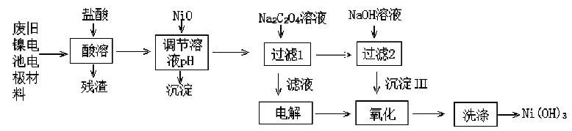
已知：①ＮｉＣｌ_{２}易溶于水，Ｆｅ^{３＋}不能氧化Ｎｉ^{２＋}。
②已知实验温度时的溶解度：
回答下列问题：
（１）酸溶后所留残渣的主要成分为 ▲ （填物质名称）。
（２）用ＮｉＯ调节溶液的ｐＨ，析出沉淀的成分为 ▲ （填化学式）。
（３）写出加入Ｎａ_{２}Ｃ_{２}Ｏ_{４}溶液后反应的化学方程式： ▲ 。
（４）写出加入ＮａＯＨ溶液所发生反应的离子方程式： ▲ 。
（５）电解过程中阴极反应式 ▲ ，沉淀Ⅲ可被电解所得产物之一氧化，写出氧化反应的离子方程式： ▲ 。
（６）铁镍蓄电池，放电时总反应为：
Ｆｅ＋Ｎｉ_{２}Ｏ_{３}＋３Ｈ_{２}Ｏ＝Ｆｅ（ＯＨ）_{２}＋２Ｎｉ（ＯＨ）_{２}，下列有关
该电池的说法不正确的是
Ａ．电池的电解液为碱性溶液，正极为Ｎｉ_{２}Ｏ_{３}、负极为Ｆｅ
Ｂ．电池放电时，负极反应为Ｆｅ＋２ＯＨ－－２ｅ－＝Ｆｅ（ＯＨ）_{２}
Ｃ．电池充电过程中，阴极附近溶液的ｐＨ降低
Ｄ．电池充电时，阳极反应为２Ｎｉ（ＯＨ）_{２}＋２ＯＨ－－２ｅ－＝Ｎｉ_{２}Ｏ_{３}＋３Ｈ_{２}Ｏ

２７．（１５分，除标明外，其余每空２分）物质（ｔ－ＢｕＮＯ）_{２}在正庚烷溶剂中发生如下反应：
（１）当（ｔ－ＢｕＮＯ）_{２}的起始浓度（ｃ_{０}）为０．５０ｍｏｌ·Ｌ^{－１}时，实验测得２０℃时的平衡转化率（α）是６０％。２０℃时上述反应的平衡常数Ｋ＝ ▲ 。
（２）一定温度下，随着（ｔ－ＢｕＮＯ）_{２}的起始浓度增大，其平衡转化率 ▲ （填“增大”、“不变”或“减小”）。已知２０℃时该反应在ＣＣｌ４溶剂中的平衡常数为1.70ｍｏｌ·Ｌ^{－１}，若将反应溶剂正庚烷改成ＣＣｌ_{４}，并保持（ｔ－ＢｕＮＯ）_{２}起始浓度相同，则它在ＣＣｌ_{４}溶剂中的平衡转化率 ▲ （填“大于”、“等于”或“小于”）其在正庚烷溶剂中的平衡转化率。
（３）实验测得该反应的ΔＨ＝＋５０．５ｋＪ·ｍｏｌ^{－１}，活化能Ｅａ＝９０．４ｋＪ·ｍｏｌ^{－１}。下列能量关系图合理的是 ▲ （填字母）。
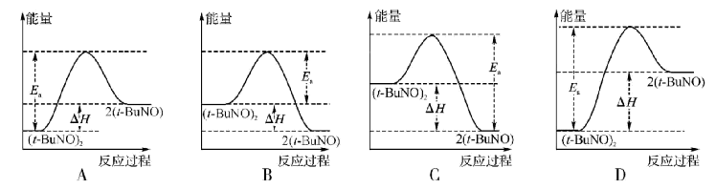
（４）该反应的ΔＳ ▲ （填“＞”、“＜”或“＝”）０。在 ▲ （填“较高”或“较低”）温度下有利于该反应自发进行。
（５）通过比色分析得到３０℃时（ｔ－ＢｕＮＯ）_{２}浓度随时间的变化关系如右图所示，请在同一图中绘出ｔ－ＢｕＮＯ浓度随时间的变化曲线
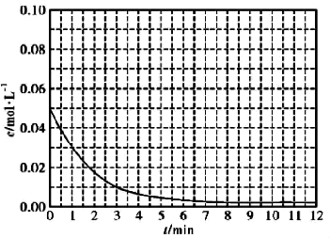
２８．（１４分，每空２分）乙醛能与银氨溶液反应析出
银。如果条件控制适当，析出的银会均匀地分布在试管壁上，形成光亮的银镜，这个反应又
叫银镜反应。银镜的光亮程度与反应条件有关。某课外活动小组同学在课外活动中对乙
醛的银镜反应进行了探究。
Ⅰ．探究银镜反应的最佳实验条件的部分实验数据如下表：
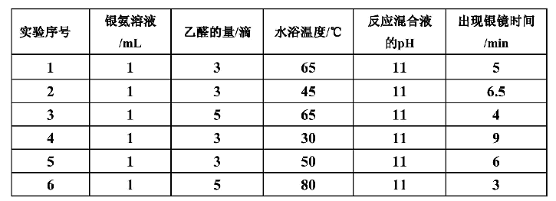
请回答下列问题：
（１）若只进行实验１和实验３，其探究目的是 ▲ 。
（２）推理当银氨溶液的量为１ｍＬ，乙醛的量为３滴，水浴温度为４０℃，反应混合液ｐＨ为１１
时，出现银镜的时间范围是 ▲ 。
（３）进一步实验还可探索 ▲ 对出现银镜快慢的影响。
Ⅱ．探究对废液的回收处理：银氨溶液放久后会变成氮化银而引起爆炸，直接排放会污染环
境，且造成银资源的浪费。通过查找资料，已知从银氨溶液中提取银的一种实验流程如下：
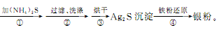
（４）操作④的方法是把Ａｇ_{２}Ｓ和铁粉放到烧杯中加浓盐酸搅拌煮沸，使Ａｇ_{２}Ｓ变成银粉，反应的化学方程式为 ▲ 。过滤需要用到的玻璃仪器有 ▲ （填编号）。
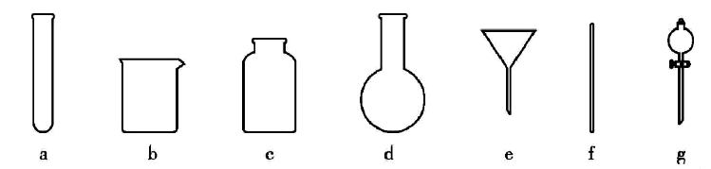
（５）操作④应在 ▲ （填实验室设备名称）中进行。
（６）要洗去试管壁上的银镜，采用的试剂是 ▲ （填名称）。
３６．（１５分，除标明外，其余每空２分）由黄铜矿（主要成分是ＣｕＦｅＳ_{２}）炼制精铜的工艺流程示意图如下：
（１）在反射炉中，把铜精矿砂和石英砂混合加热到１０００°Ｃ左右，黄铜矿与空气反应生成Ｃｕ和Ｆｅ的低价硫化物，且部分Ｆｅ的硫化物转变为低价氧化物，该过程中两个主要反应的化学方程式分别是 ▲ ， ▲ 反射炉内生成炉渣的主要成分是 ▲ ；
（２）冰铜（Ｃｕ_{２}Ｓ和ＦｅＳ互相熔合而成）含Ｃｕ量为２０％～５０％。转炉中，将冰铜加熔剂（石英砂）在1200°C左右吹入空气进行吹炼。冰铜中的Ｃｕ_{２}Ｓ被氧化成Ｃｕ_{２}Ｏ，生成的Ｃｕ_{２}Ｏ与Ｃｕ_{２}Ｓ反应，生成含Ｃｕ量约为９８．５％的粗铜，该过程发生反应的化学方程式分别是 ▲ 、 ▲ ；
（３）粗铜的电解精炼如右图所示。在粗铜的电解过程中，粗铜板应是图中电极 ▲ （填图中的字母）；在电极ｄ上发生的电极反应式为 ▲ ；
若粗铜中还含有Ａｕ、Ａｇ、Ｆｅ，它们在电解槽中的存在形式和位置为 ▲ 。
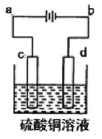
３７．（１５分，除标明外，其余每空２分）铜锰氧化物（ＣｕＭｎＯ_{４}）可以在常温下催
化氧化空气中的一氧化碳和甲醛，因而对新装修的住房有益。
（１）基态Ｃｕ^{２＋}的电子排布式为 ▲ 。
（２）甲醛（ＨＣＨＯ）中Ｃ原子的杂化方式为 ▲ ，它的空间构型为 ▲ ，１ｍｏｌ甲醛分子中含 ▲ ｍｏｌσ键。
（３）ＣＯ常与金属形成羰基化合物，Ｆｅ（ＣＯ）_{５}的结构示意图是 ▲ ；与ＣＯ互为等电子体的分子、离子分别是 ▲ 、 ▲ 。

３８．（１５分，除标明外，其余每空２分）吡洛芬是一种用于治疗风湿病的药物。它的合成路线如下：
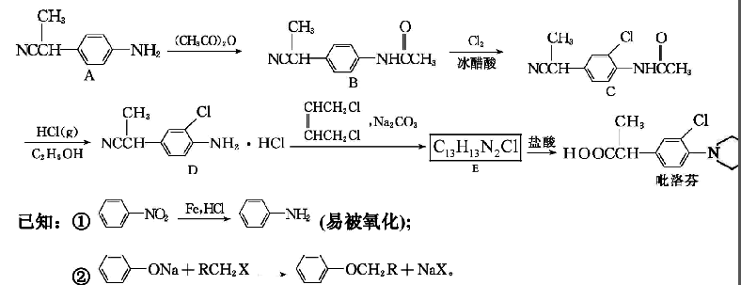
回答下列问题：
（１）Ｂ→Ｃ的反应类型为 ▲ 。
（２）Ａ→Ｂ的化学方程式为 ▲ 。从整个合成路线看，步骤Ａ→Ｂ的目的是 ▲ 。
（３）Ｅ的结构简式为 ▲ 。
（４）Ａ在一定条件下可生成Ｆ（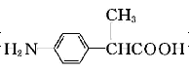）。写出同时满足下列条件的Ｆ的两种同分异构体的结构简式： ▲ 、 ▲ 。
①属于芳香族化合物 ②是一种α－氨基酸
③分子中有６种不同化学环境的氢原子
（５）非那西汀是一种解热药，其结构简式为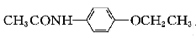。写出以苯酚钠、ＣＨ_{３}ＣＨ２ＯＨ和（ＣＨ_{３}ＣＯ）_{２}Ｏ为原料制备非那西汀的合成路线流程图（无机试剂任用）。
合成路线流程图示例如下：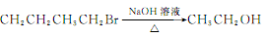

江西省上饶市2015届高三第二次高考模拟
物理试题
１４．如图所示，一平行板电容器的两极板与一电压恒定的电源相连，极板水平放置，极板间距为ｄ，有一带电粒子Ｐ静止在电容器上部空间中，当在其下极板上快速插入一厚度为Ｌ的不带电的金属板后，粒子Ｐ开始运动，重力加速度为ｇ。粒子运动加速度大小为：
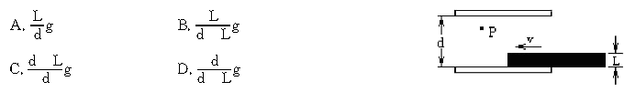１５．如图所示，在光滑的水平面上有一段长为Ｌ、质量分布均匀的绳子。在水平向左的恒力Ｆ作用下从静止开始做匀加速运动。绳子中某点到绳子左端的距离为ｘ，设该处绳的张力大小为Ｔ，则能正确描述Ｔ与ｘ之间的关系的图象是：
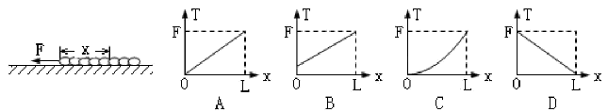
１６．在如图所示的竖直平面内，在水平线ＭＮ的下方有足够大的匀强磁场，一个等腰三角形金属线框顶点Ｃ与ＭＮ重合，线框由静止释放，沿轴线ＤＣ方向竖直落入磁场中。忽略空气阻力，从释放到线框完全进入磁场过程中，关于线框运动的ｖ－ｔ图，可能正确的是：
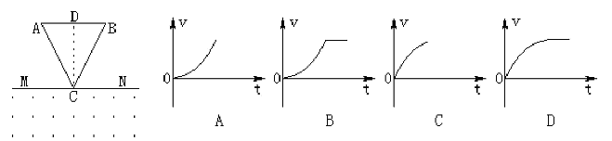
１７．如图所示，一质量为ｍ的物体Ａ恰能在倾角为α的斜面体上匀速下滑。若用与水平方向成θ角、大小为Ｆ的力推Ａ，使Ａ加速下滑，斜面体始终静止。下列关于斜面体受地面的
摩擦力的说法正确的是：
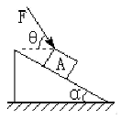
Ａ．大小为０
Ｂ．方向水平向左，大小为Ｆｃｏｓθ
Ｃ．方向水平向左，大小为ｍｇｃｏｓαｓｉｎα
Ｄ．方向水平向右，大小为ｍｇｃｏｓαｓｉｎα
１８．如图所示，两根相同的轻质弹簧竖直放置，下端固定在水平地面上。可视为质点、质量不同（ｍ_{１}≠ｍ_{２}）的两物块分别置于两弹簧上端。现用外力作用在物块上，使两弹簧具有相同的压缩量，若撤去外力后，两物块由静止竖直向上弹出并离开弹簧，则从撤去外力到物块速度第一次减为零的过程中，两物块：
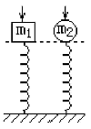
Ａ．上升的最大高度一定相同 Ｂ．重力势能的变化量一定相同
Ｃ．最大加速度一定相同 Ｄ．最大速度一定相同
１９．２０１４年１１月１日早上６时４２分，被誉为“嫦娥５号”的“探路尖兵”载人返回飞行试验返回器在内蒙古四子王旗预定区域顺利着陆，标志着我国已全面突破和掌握航天器以接近第二宇宙速度的高速载人返回关键技术，为“嫦娥５号”任务顺利实施和探月工程持续推进奠定了坚实基础。已知人造航天器在月球表面上空绕月球做匀速圆周运动，经过时间ｔ（ｔ小于航天器的绕行周期），航天器运动的弧长为ｓ，航天器与月球的中心连线扫过角度为θ，引力常量为Ｇ，则：
Ａ．航天器的轨道半径为 Ｂ．航天器的环绕周期为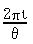
Ｃ．月球的质量为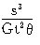 Ｄ．月球的密度为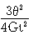
２０．如图所示，匝数ｎ＝１００匝、面积为Ｓ＝０．４４８ｍ^{２}的导线框ＡＢＣＤ所在处的磁感应强度大小Ｂ＝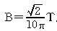。线框绕垂直于磁场的轴ＯＯ＇以角速度ω＝１００πｒａｄ／ｓ匀速转动，并与理想升压变压器相连进行远距离输电，升压变压器的原副线圈匝数比为２∶５，理想降压变压器副线圈接入一只“２２０Ｖ，１１００Ｗ”的灯泡，且灯泡正常发光，输电线路总电阻ｒ＝２０Ω，导线框及其余导线电阻不计，电表均为理想电表。则下列说法中正确的是：
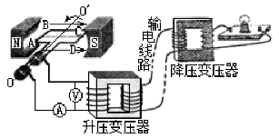
Ａ．电压表的读数为４４８Ｖ Ｂ．输电线路的电流为０．９８Ａ
Ｃ．电流表的读数为２．５Ａ Ｄ．降压变压器的原副线圈匝数比为５∶１
２１．为了测量某化工厂的污水排放量，技术人员在该厂的排污管末端安装了如图所示的流量计，该装置由绝缘材料制成，长、宽、高分别为ａ＝１ｍ、ｂ＝０．２ｍ、ｃ＝０．２ｍ，左、右两端开口，在垂直于前、后面的方向加磁感应强度为Ｂ＝１．２５Ｔ的匀强磁场，在上、下两个面的内侧固定有金属板Ｍ、Ｎ作为电极，污水充满装置以某一速度从左向右匀速流经该装置时，测得两个电极间的电压Ｕ＝１Ｖ。且污水流过该装置时受到阻力作用，阻力ｆ＝ｋＬｖ，其中比例系数ｋ＝１５Ｎｓ／ｍ^{２}，Ｌ为污水沿流速方向的长度，ｖ为污水的流速。下列说法中正确的是：
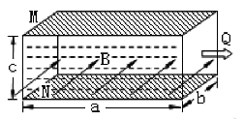
Ａ．金属板Ｍ电势不一定高于金属板Ｎ的电势，因为污水中负离子较多
Ｂ．污水中离子浓度的高低对电压表的示数也有一定影响
Ｃ．污水的流量（单位时间内流出的污水体积）Ｑ＝０．１６ｍ^{３}／ｓ
Ｄ．为使污水匀速通过该装置，左、右两侧管口应施加的压强差为△Ｐ＝１５００Ｐａ
第Ⅱ卷（非选择题 共１７４分）
三、非选择题（包括必考题和选考题两部分。第２２题～第３２题为必考题，每个试题考生都必须做答。第３３题～第４０题为选考题，考生根据要求做答。）
（一）必考题（１１题，共１２９分）
２２．（６分）某实验小组利用如图甲所示的装置探究功和动能变化的关系，他们将宽度为ｄ的挡光片固定在小车上，用不可伸长的细线将其通过一个定滑轮与砝码盘相连，在水平桌面上的Ａ、Ｂ两点各安装一个光电门，记录小车通过Ａ、Ｂ时的遮光时间，小车中可以放置砝码。
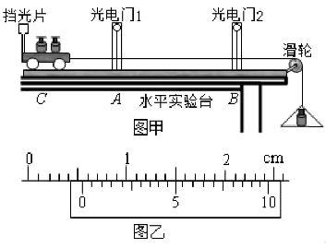
实验主要步骤如下：
（１）实验前应将木板左端略微抬高，这样做的目的是 ▲ ；
（２）如图乙所示，用游标卡尺测量挡光片的宽度ｄ＝ ▲ ｍｍ，再用刻度尺量得Ａ、Ｂ之间的距离为Ｌ；
（３）将小车停在Ｃ点，在砝码盘中放上砝码，小车在细线拉动下运动，记录此时小车及小车中砝码的质量之和为Ｍ，砝码盘和盘中砝码的总质量为ｍ，小车通过Ａ、Ｂ时的遮光时间分别为ｔ_{１}、ｔ_{２}，则可以探究小车通过Ａ、Ｂ过程中合外力做功与动能的变化的关系，已知重力加速度为ｇ，探究结果的表达式是 ▲ 。（用相应的字母ｍ、Ｍ、ｔ_{１}、ｔ_{２}、Ｌ、ｄ表示）；
（４）在小车中增减砝码或在砝码盘中增减砝码，重复③的操作。
２３．（９分）常见测电阻的方法有：伏安法、伏阻法、安阻法、替代法、半偏法、欧姆法等。现实验桌上有下列器材：
Ａ．待测电阻Ｒ（阻值约１０ｋΩ） Ｂ．滑动变阻器Ｒ１（０～１ｋΩ）
Ｃ．电阻箱Ｒ０（９９９９９．９Ω） Ｄ．电流计Ｇ（５００μＡ，内阻不可忽略）
Ｅ．电压表Ｖ（３Ｖ，内阻约３ｋΩ） Ｆ．直流电源Ｅ（３Ｖ，内阻不计）
Ｇ．开关、导线若干
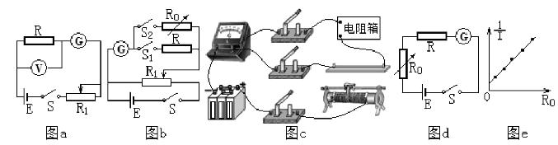
（１）甲同学设计了如图ａ所示的测量电路，请指出他的设计中存在的问题：
① ▲ ② ▲ （指出两处即可）
（２）乙同学用图ｂ所示的电路进行实验。
①请在图ｃ中用笔画线代替导线，完成实物电路的连接；
②将滑动变阻器的滑动头移到 ▲ （填“左”或“右”）端，再接通开关Ｓ；保持Ｓ２断开，闭合Ｓ_{１}，调节Ｒ_{１}使电流计指针偏转至某一位置，并记下电流Ｉ_{１}；
③断开Ｓ_{１}，保持Ｒ_{１}不变，闭合Ｓ_{２}，调节Ｒ_{０}使得电流计读数为 ▲ 时，Ｒ０的读数即为待测电阻的阻值。
（３）丙同学查得电流计的内阻为Ｒｇ，采用图ｄ进行实验，改变电阻箱电阻，读出电流计相应的示数Ｉ，由测得的数据作出－Ｒ０图象如图ｅ所示，图线纵轴截距为ｍ，斜率为ｋ，则待测电阻Ｒ的阻值为 ▲ 。
２４．（１３分）泥石流是在雨季由于暴雨、洪水将含有沙石且松软的土质山体经饱和稀释后形成的洪流。泥石流流动的全过程虽然只有很短时间，但由于其高速前进，具有强大的能量，因而破坏性极大。某课题小组对泥石流的威力进行了模拟研究，他们设计了如下的模型：在水平地面上放置一个质量为ｍ＝４ｋｇ的物体，让其在随位移均匀
减小的水平推力作用下运动，推力Ｆ随位移变化如图所示，已知物体与地面的间的动摩擦
因数为μ＝０．５，ｇ＝１０ｍ／ｓ^{２}。则：
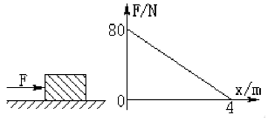
（１）物体在运动过程中的最大加速度为多少？
（２）在距出发点多远处，物体的速度达到最大？
（３）物体在水平面上运动的最大位移是多少？
２５．（１９分）如图甲所示，在光滑绝缘水平桌面内建立ｘｏｙ坐标系，在第Ⅱ象限内有平行于桌面的匀强电场，场强方向与ｘ轴负方向的夹角θ＝４５°。在第Ⅲ象限垂直于桌面放置两块相互平行的平板Ｃ_{１}、Ｃ_{２}，两板间距为ｄ_{１}＝０．６ｍ，板间有竖直向上的匀强磁场，两板右端在ｙ轴上，板Ｃ１与ｘ轴重合，在其左端紧贴桌面有一小孔Ｍ，小孔Ｍ离坐标原点Ｏ的距离为Ｌ＝０．７２ｍ。在第Ⅳ象限垂直于ｘ轴放置一块平行ｙ轴且沿ｙ轴负向足够长的竖直平板Ｃ_{３}，平板Ｃ_{３}在ｘ轴上垂足为Ｑ，垂足Ｑ与原点Ｏ相距ｄ_{２}＝０．１８ｍ。现将一带负电的小球从桌面上的Ｐ点以初速度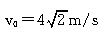垂直于电场方向射出，刚好垂直于ｘ轴穿过Ｃ_{１}板上的Ｍ孔，进入磁场区域。已知小球可视为质点，小球的比荷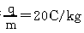，Ｐ点与小孔Ｍ在垂直于电场方向上的距离为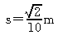，不考虑空气阻力。求：
（１）匀强电场的场强大小；
（２）要使带电小球无碰撞地穿出磁场并打到平板Ｃ_{３}上，求磁感应强度的取值范围；
（３）若ｔ＝０时刻小球从Ｍ点进入磁场，磁场的磁感应强度如乙图随时间呈周期性变化（取
竖直向上为磁场正方向），求小球从Ｍ点到打在平板Ｃ_{３}上所用的时间。（计算结果保
留两位小数）
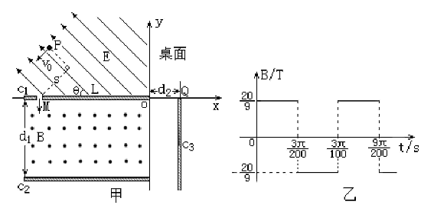
３３．［物理———选修３－３］（１５分）
（１）（６分）下列说法正确的是 ▲ （选对一个给３分，选对两个给４分，选对３个给６分。每选错一个扣３分，最低得分为０分）。
Ａ．空气相对湿度越大时，空气中水蒸气压强越接近饱和汽压，水蒸发越慢
Ｂ．分子间同时存在着引力和斥力，当分子间距增加时，分子间的引力增大，斥力减小
Ｃ．液晶具有液体的流动性，同时具有晶体的各向异性特征
Ｄ．液体中悬浮微粒的无规则运动称为布朗运动
Ｅ．液体表面张力的方向与液面垂直并指向液体内部
（２）（９分）伽利略曾设计过一种温度计，其结构为：一根麦秆粗细的玻璃管，一端
与鸡蛋大小的玻璃泡相连，另一端竖直插在水槽中，并使玻璃管内吸入一段水
柱，根据管内水柱的高度的变化，可测出相应的环境温度。为了探究“伽利略
温度计”的工作过程，同学们按照资料中的描述自制了一种测温装置，其结构
如图所示，玻璃泡Ａ内封有一定质量的气体，与Ａ相连的细管Ｂ插在水银槽中，管内水银
面的高度ｘ即可反映泡内气体的温度，即环境温度，并可由Ｂ管上的刻度直接读出（Ｂ管
的体积与Ａ泡的体积相比可略去不计）。
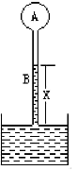
（ⅰ）细管Ｂ的刻度线是在１标准大气压下制作的（１标准大气压相当于７６ｃｍ水银柱的压强）。已知温度ｔ＝２７℃时的刻度线在ｘ＝１６ｃｍ处，问ｔ＝１７℃的刻度线在多少厘米处？
（ⅱ）若大气压已变为７４ｃｍ水银柱的压强，利用该测温装置测量温度时所得读数仍为
２７℃，问此时实际温度为多少？
３４．［物理———选修３－４］（１５分）
（１）（６分）某横波在介质中沿ｘ轴正方向传播，ｔ＝０时刻时波源Ｏ开始振动，振动方向沿ｙ轴负方向，图示为ｔ＝０．７ｓ时的波形图，已知图中ｂ点第二次出现在波谷，则该横波的传播速度ｖ＝ ▲ ｍ／ｓ；从图示时刻开始计时，图中ｃ质点的振动位移随时间变化的函数表达式为 ▲ ｍ。
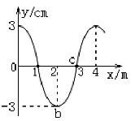
（２）（９分）如图所示，直角三角形ＡＢＣ是一玻璃砖的横截面，AB＝Ｌ，∠Ｃ＝９０°，∠Ａ＝６０°。一束单色光ＰＤ从ＡＢ边上的Ｄ点射入玻璃砖，入射角为４５°，ＤＢ＝Ｌ
４，折射光ＤＥ恰好射到玻璃砖ＢＣ边的中点Ｅ，已知光在真空中的传播速度为ｃ。求：
（ⅰ）玻璃砖的折射率；
（ⅱ）该光束从ＡＢ边上的Ｄ点射入玻璃砖到第一次射出玻璃砖所需的时间。
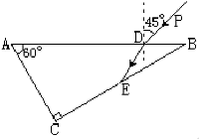
３５．【物理———选修３－５】（１５分）
（１）（６分）某中学的实验小组利用如图所示的装置研究光电效应规律，
用理想电压表和理想电流表分别测量光电管的电压以及光电管的
电流。当开关打开时，用光子能量为２．５ｅＶ的光照射光电管的阴
极Ｋ，理想电流表有示数，闭合开关，移动滑动变阻器的触头，当电
压表的示数小于０．６０Ｖ时，理想电流表仍有示数，当理想电流表的
示数刚好为零时，电压表的示数刚好为０．６０Ｖ。则阴极Ｋ的逸出功为 ▲ ，逸出的
光电子的最大初动能为 ▲ 。
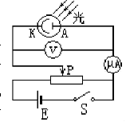
（２）（９分）在光滑的冰面上放置一个截面圆弧为四分之一圆的半径足够大的光滑自由曲面体，一个坐在冰车上的小孩手扶一小球静止在冰面上。已知小孩和冰车的总质量为ｍ_{１}＝４ｋｇ，小球的质量为ｍ_{２}＝２ｋｇ，曲面体的质量为ｍ３＝６ｋｇ。某时刻小
孩将小球以ｖ_{０}＝４ｍ／ｓ的速度向曲面体推出（如图所示）。
（ⅰ）求小球在圆弧面上能上升的最大高度；
（ⅱ）小孩将球推出后能否再接到小球？
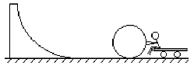

上饶市2015届第二次高考模拟考试物理参考答案
14、B 15、D 16、C 17、A 18、B 19、BC 20、ACD 21、CD
22、（6分）
cm
（1）平衡小车所受到的摩擦力（2分）；
（2）5.50mm（2分）；
（3）$\text{mgL}=\frac{1}{2}(m+M)(\frac{d^{2}}{t_{2^{2}}}−\frac{d^{2}}{t_{1^{2}}})$（2分）。
23、（9分）
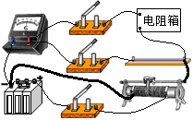
（1）灵敏电流计不应外接（1分）；滑动变阻器不应采用限流式接法（1分）其它合理答案给分
（2）①如图所示（2分）
②左（1分）
③I₁（2分）
（3）$\frac{m}{k}−R_{g}$（2分）

24、解析(13分)：
（1）当推力F最大时，加速度最大，由牛顿第二定律，得：
F_{m}－μmg＝ma_{m} --------------------------------------------------------------------------------------2分
可解得：a_{m}＝15m/s² ---------------------------------------------------------------------------------2分
（2）由图象可知：F随x变化的函数方程为
F＝80－20x --------------------------------------------------------------------------------------------2分
速度最大时，合力为0，即
F＝μmg ------------------------------------------------------------------------------------------------2分
所以x＝3m --------------------------------------------------------------------------------------------2分
（3）位移最大时，末速度一定为0
由动能定理可得：
W_{F}－μmgs＝0 ----------------------------------------------------------------------------------------1分
由图象可知，力F做的功为
W_{F}＝$\frac{1}{2}$F_{m}x_{m}＝160J ----------------------------------------------------------------------------------1分
所以s＝8m --------------------------------------------------------------------------------------------1分
其它解法酌情给分
25、解析(19分)：
（1）小球在第Ⅱ象限内做类平抛运动有：
$s=v_{0}t$ ---------------------------------------------------------------------------------------------------1分
$\text{at}=v_{0}\text{tan}θ$ -------------------------------------------------------------------------------------------1分
由牛顿第二定律有： $\text{qE}=\text{ma}$ -------------------------------------------------------------------1分
带数据解得： $E=8\sqrt{2}V/m$ -------------------------------------------------------------------1分
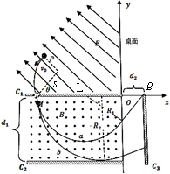
（2）设小球通过M点时的速度为v，
由类平抛运动规律： $v=\frac{v_{0}}{\text{sin}θ}=8m/s$--------------1分
小球垂直磁场方向进入两板间做匀速圆周运动，轨迹如图，
由牛顿第二定律有： $\text{qvB}=m\frac{v^{2}}{R}$ -----------------1分
得： $B=\frac{\text{mv}}{\text{qR}}$
小球刚好能打到Q点磁感应强度最强设为B1Error: Reference source not found。此时小球的轨迹半径为R₁
由几何关系有： $\frac{R_{1}}{L+d_{2}−R_{1}}=\frac{L−R_{1}}{R_{1}}$--------------------------------------------------------2分
解得： $R_{1}=0\text{.}4m$ $B_{1}=1T$----------------------------------------------------------------1分
小球刚好不与C₂板相碰时磁感应强度最小设为B2Error: Reference source not found，此时粒子的轨迹半径为R₂
由几何关系有： $R_{2}=d_{1}$ ----------------------------------------------------------------------------1分
解得： $B_{2}=\frac{2}{3}T$------------------------------------------------------------------------------------1分
综合得磁感应强度的取值范围：$\frac{2}{3}T≤B≤1T$--------------------------------------------------1分
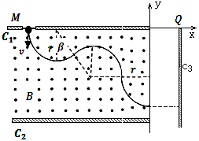
（3）小球进入磁场做匀速圆周运动，设半径为Error: Reference source not found，周期为T有：
$R_{3}=\frac{\text{mv}}{{\text{qB}}_{3}}=0\text{.}\text{18}m$---------------------------1分
$T=\frac{2πm}{{\text{qB}}_{3}}=\frac{9π}{\text{200}}s$----------------------------1分
由磁场周期$T_{0}=\frac{1}{3}T$分析知小球在磁场中运动的轨迹如图，一个磁场周期内小球在x轴方向的位移为3r=0.54m $L−3r=0\text{.}\text{18}m$------------------------------------------------------------------------------------------2分
即：小球刚好垂直y轴方向离开磁场
则在磁场中运动的时间$t_{1}=\frac{1}{3}T+\frac{1}{3}T+\frac{1}{4}T=\frac{\text{33}π}{\text{800}}s≈0\text{.}\text{13}s$-------------------------------1分
离开磁场到打在平板C₃上所用的时间$t_{2}=\frac{d_{2}}{v}≈0\text{.}\text{02}s$------------------------------------------1分
小球从M点到打在平板C₃上所用总时间$t=t_{1}+t_{2}=0\text{.}\text{15}s$-----------------------------------1分
其它解法酌情给分
33. [物理——选修3-3]（15分）
（1）（6分）ACD
（2）（9分）解析：
（ⅰ）A中气体做等容变化，有$p=\frac{T}{T_{1}}P_{1}$ ------------------------------------------------------2分
其中：$p_{1}=(\text{76}−\text{16})\text{cmHg}=\text{60}\text{cmHg}$、$T_{1}=(\text{273}+\text{27})K=\text{300}K$、
$T=(\text{273}+\text{17})K=\text{290}K$ --------------------------------------------------------------------------1分
可解得：$p=\frac{\text{290}}{\text{300}}×\text{60}\text{cmHg}=\text{58}\text{cmHg}$ ------------------------------------------------------1分
$x=(\text{76}−\text{58})\text{cm}=\text{18}\text{cm}$ ---------------------------------------------------------------------------1分
（ⅱ）此时A泡内气体压强为$p^{'}=\text{74}\text{cmHg}−\text{16}\text{cmHg}=\text{58}\text{cmHg}$ -------------------1分
由查理定律：$T^{'}=\frac{P^{'}}{p_{1}}T_{1}$ -----------------------------------------------------------------------------2分
可解得$T^{'}=\text{17}$℃ -------------------------------------------------------------------------------------1分
其它解法酌情给分
34．［物理——选修3-4］（15分）
（1）10 m/s（3分）、$y=−0\text{.}\text{03}\text{sin}5πt$或$y=0\text{.}\text{03}\text{sin}(5πt+π)$（3分）
（2）（9分）解析：
（ⅰ）作出光路图，如图所示------------------------------------------------------------------------1分
过E点的法线是三角形的中位线，由几何关系可知△DEB为等腰三角形
$\text{DE}=\text{DB}=\frac{L}{4}$------------------------------------------------------------------------------------------1分
由几何知识可知光在AB边折射时折射角为30°-----------------------------------------------1分
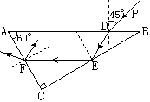
所以$n=\frac{\text{sin}{\text{45}}^{°}}{\text{sin}{\text{30}}^{°}}$---------------------------------------------1分
解得：$n=\sqrt{2}$-----------------------------------------------1分
（ⅱ）设临界角为θ，有sinθ＝$\frac{1}{n}$，可解得θ＝45°，由光路图及几何知识可判断，光在BC边发生全反射，在AC边第一次射出玻璃砖---------1分
根据几何知识可知$\text{EF}=\frac{L}{2}$--------------------------------------------------------------------------1分
则光束从AB边射入玻璃砖到第一次射出玻璃砖所需要的时间
$t=\frac{\text{DE}+\text{EF}}{v}$-------------------------------------------------------------------------------------------1分
代入$v=\frac{c}{n}$可解得：$t=\frac{3\sqrt{2}L}{4c}$---------------------------------------------------------------------1分
其它解法酌情给分

35.【物理——选修3-5】（15分）
（1）1.9eV（3分）、0.6eV（3分）
（2）（9分）解析：
（ⅰ）小球在曲面上运动到最大高度时两者共速，设该共同速度为v，小球与曲面组成的系统动量守恒，机械能守恒：
$m_{1}v_{0}=(m_{2}+m_{3})v$-------------------------------------------------------------------------------------1分
$\frac{1}{2}m_{2}v_{0}^{2}=\frac{1}{2}(m_{2}+m_{3})v^{2}+m_{2}\text{gh}$-------------------------------------------------------------------1分
可解得：$h=0\text{.}6m$---------------------------------------------------------------------------------------2分
（ⅱ）小孩推球的过程中动量守恒，即：
$0=m_{2}v_{0}−m_{1}v_{1}$可解得：$v_{1}=2m/s$--------------------------------------------------------------1分
对于球和曲面，根据动量守恒定律和机械能守恒定律有：
$m_{2}v_{0}=−m_{2}v_{2}+m_{3}v_{3}$---------------------------------------------------------------------------------1分
$\frac{1}{2}m_{2}v_{0}^{2}=\frac{1}{2}m_{2}v_{2}^{2}+\frac{1}{2}m_{3}v_{3}^{2}$---------------------------------------------------------------------------1分
可解得：$v_{2}=2m/s$------------------------------------------------------------------------------------1分
因$v_{2}=v_{1}$，所以小孩再不能接住小球。-----------------------------------------------------------1分
其它解法酌情给分

化学参考答案
一、选择题（本题共7小题，每小题6分，共42分。每小题只有一个选项符合题意）
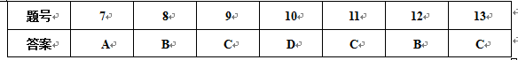
二、填空题(共58分)
26. （14分）
（1） 碳粉 （2） Fe(OH)₃、Al(OH)₃
（3）NiCl₂+Na₂C₂O₄+2H₂O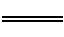NiC₂O₄·2H₂O↓+2NaCl
（4）NiC₂O₄·2H₂O+2OH⁻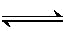Ni(OH)₂+C₂ O₄²⁻+2H₂O
（5）2H₂O +2e⁻==H₂↑+2OH⁻ 2Ni(OH)₂+2OH⁻+Cl₂2Ni(OH)₃+2Cl⁻
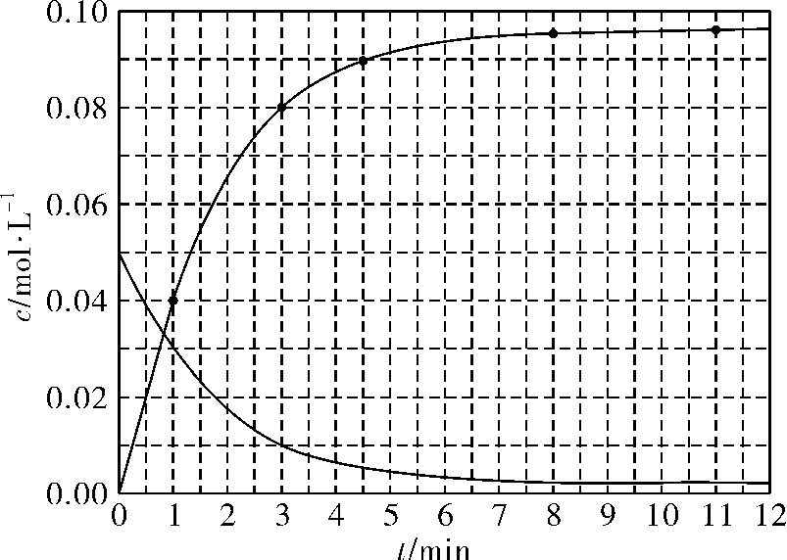
（6）C
27. （15分，除标明外，其余每空2分）
（1） 1.80mol·L⁻¹ （2） 减小 小于
- D （4） > 较高
（5）见右图（3分）

28. （14分，每空2分）
（1）比较乙醛用量不同时生成银镜的时间(速率或质量均可)
（2）6.5~9min
- 银氨溶液的用量不同或pH不同（合理答案均可）
（4）Ag₂S+Fe+2HCl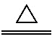2Ag+FeCl₂+H₂S↑ bef
（5）通风橱 （6）稀硝酸
36. （15分，除标明外，其余每空2分）
高温
（1）2Cu₂FeS₂+O₂=== Cu₂S+2FeS+ SO₂ 2FeS+3O₂===2FeO+2SO₂ FeSiO₃
（2）冰2Cu₂S+3O₂===2Cu₂O+2SO₂ 2Cu₂O+ Cu₂S===6 Cu+ SO₂↑
（3）c Cu²⁺+2e⁻=Cu Au、Ag以单质的形式沉积在c（阳极）下方，Fe以Fe²⁺的形式进入电解液中

37.（15分，除标明外，其余每空2分）
(1) 1s²2s²2p⁶3s²3p⁶3d⁹ (2) sp² 平面三角形 3
(3) 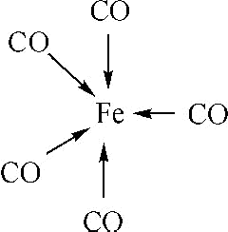（3分） N₂ CN⁻(或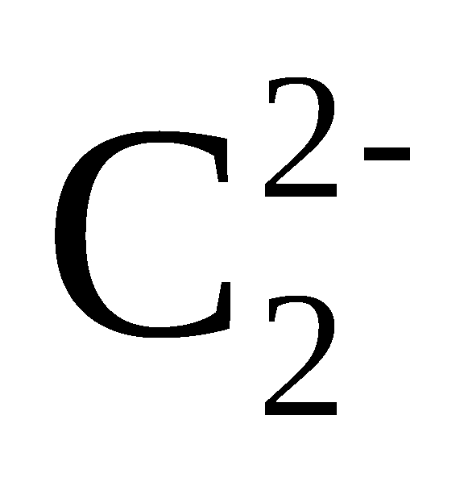)
38. （15分，除标明外，其余每空2分）
（1） 取代反应
（2）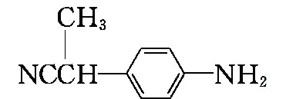+(CH₃CO)₂O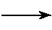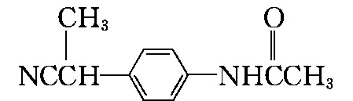+CH₃COOH
保护 —NH₂,防止其被氯气氧化
（3）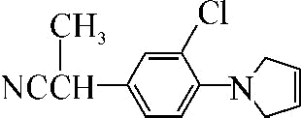 （4）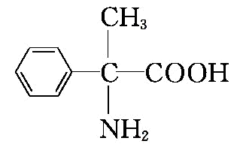 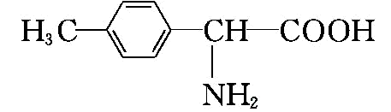
（5）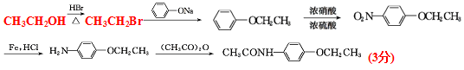

生物参考答案
一、选择题（共36分）
1、C 2、B 3、A 4、C 5、B 6、C
二、非选择题（共54分）
（一）必做题：
29．（8分，每空1分）
（1）5 叶绿体基质→类囊体（或基粒）
（2）CO₂浓度（或NaHCO₃溶液的浓度） 内因（或色素、酶等）
（3）12 8 3.0
（4）用同样的已死亡的植株替换原装置中的绿色植物
30.（每空1分，共9分）
（1）组织液 静息 正电位→负电位
（2）突触小泡 不能
（3）电信号→化学信号 载体蛋白 控制物质进出细胞
进行细胞间的信息交流
31.（12分，每空2分）
（1）9／16，1/2 3:1
（2）AbC、aBc 染色体结构变异
（3）将待测植株与长形浅绿叶矮茎植株进行测交，观察后代植株表现型
若后代植株有4种表现型，其染色体组成为图甲类型；若后代植株有2种表现型，其染色体组成为图乙类型
32．（10分，每空2分）
（1）①竞争 抵抗力
②油松和刺槐
（2）生命活动的正常进行
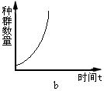
（3）

（二）选考题：
39.（除标注外，每空2分，共15分）
（1)有机磷农药 稀释涂布平板法
（2）无菌技术
（3）单核期(1分)
（4）蒸馏法 增加水的比重使油水分层
（5）蛋白酶 多肽和氨基酸
40.（除标注外，每空2分，共15分）
（1）细胞核 内细胞团细胞（或胚胎干细胞） 核移植技术
（2）基因表达载体 启动子、终止子、标记基因（和复制原点）
（3）动物血清 基因（在特定的时间和空间条件下）的选择性表达
（4）没有排斥反应（1分）

